Консультация для родителей «Инженерное мышление»
Особенность современной ситуации в российской экономике характеризуется сменой технологического уклада, определяющей новое поколение инженерных и технических кадров. В настоящее время наша страна испытывает потребность в инженерно-техническом персонале и высококвалифицированных рабочих кадрах. В этой ситуации нет известных ответов на вопросы, как готовить инженеров, какие применять образовательные технологии.
Формировать интерес у детей к инженерной деятельности с самого раннего возраста. Доказано, что основа интеллекта человека, его сенсорный опыт закладываются в первые годы жизни ребенка. В дошкольном детстве происходит становление первых форм абстракции, обобщение простых умозаключений, переход от практического мышления к логическому, развитие восприятия, внимания, памяти, воображения. В процессе игровой деятельности у дошкольников формируется и развивается не только логика, но и пространственное мышление, которое является основой для большей части инженерно-технических профессий.
Инженерно-техническое образование в детском саду интересно тем, что, строится на интегрированных принципах, объединяет в себе элементы игры и экспериментирования, что соответствует Федеральному государственному образовательному стандарту дошкольного образования. Личность формируется в деятельности и эффективность влияния развивающей предметно-пространственной среды на формирование основ технического мышления ребенка обусловлена его активностью в этой среде.
Первоначально, важной задачей стало повышение развивающего эффекта самостоятельной деятельности детей в предметно-пространственной среде, которая обеспечивает воспитание каждого ребенка, позволяет ему проявить собственную активность и наиболее полно реализовать себя.
С помощью конструктора дети могут научиться ориентированию в пространстве, распознавать двух- и трехмерные фигуры, а также работать в команде – помогать друг другу воплощать свои идеи в реальность.
Возможности формирования основ инженерно-технического мышления мы рассматриваем в трёх направлениях:
• конструктивная деятельность
• познавательно-исследовательская деятельность
• развитие логико-математического мышления
Конструирование больше, чем другие виды деятельности, подготавливает почву для развития технических способностей детей, что очень важно для всестороннего развития личности. В процессе строительно-конструктивных игр дети учатся наблюдать, различать, сравнивать, запоминать и воспроизводить приемы строительства, сосредотачивать внимание на последовательности действий. Дети усваивают схему изготовления постройки, учатся планировать работу, представляя ее в целом, осуществляют анализ и синтез постройки, проявляют фантазию. Под руководством взрослых дошкольники овладевают точным словарем, выражающим названия геометрических тел, пространственных отношений. Играя, дети становятся строителями, архитекторами и инженерами, они придумывают и воплощают в жизнь свои идеи.
Основы технического моделирования и конструирования ребята осваивают с помощью различных видов конструкторов это идеальное и простое в использовании решение для развития логического и пространственного мышления. Конструктор по своей сути является игрой, но с его помощью дети смогут освоить даже самые необычные математические и пространственные задачи, научатся фантазировать и смогут придумать свои модели и фигуры
В развивающей среде, окружающей ребенка, стараемся заложить возможность того, что и ребенок становится творцом своего предметного мира, в процессе личностно-развивающего взаимодействия с взрослыми, сверстниками становится творцом своей личности. Моделирование предметной среды создает условия и для взаимодействия, сотрудничества, взаимообучения детей. Если в среде рядом оказались дети с достаточно высоким уровнем культурно-познавательного развития, то они смогут создать интересные модели, образы, развернув их в творческую импровизацию или, наоборот, если в ней оказались дети с низким уровнем развития сенсорного опыта, то заложенные в среде поэлементные образцы также позволяют им получить успешный результат.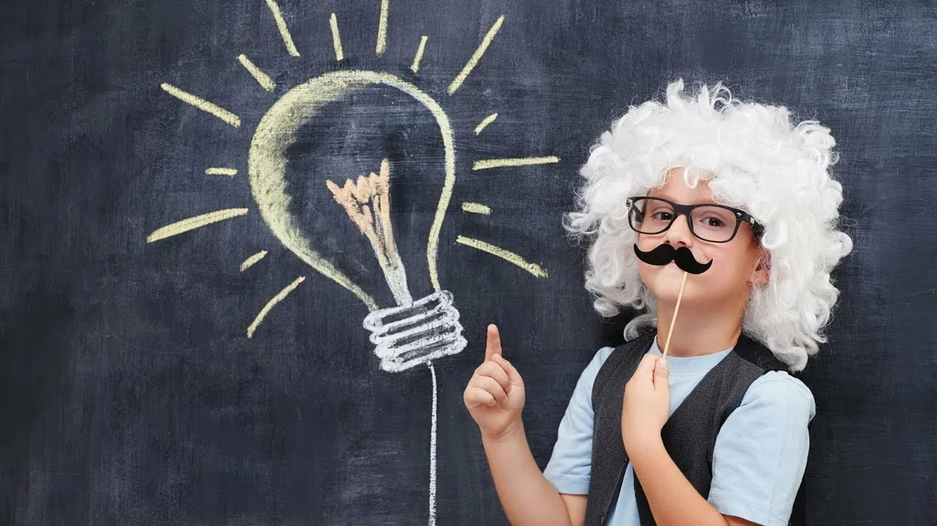
Детское экспериментирование является одним из методов обучения и развития естественнонаучных представлений дошкольников. В ходе опытной деятельности дошкольники наблюдают, размышляют, сравнивают, отвечают на вопросы, делают выводы, устанавливают причинно-следственную связь, соблюдают правила безопасности. Основным содержанием деятельности стали опыты и эксперименты естественнонаучной направленности.
Несомненно, познавательно-исследовательская деятельность способствует освоению детьми научно-познавательных знаний, становлению опытно-экспериментальных действий, формирует основы технического мышления, обеспечивает максимальную эффективность интеллектуального развития детей дошкольного возраста.
Развитие технических способностей детей дошкольного возраста - это поступательное, целенаправленное развитие сенсомоторных возможностей ребенка, его пространственного, логического и творческого мышления, обеспечивающих базис индивидуальных способностей в области создания конструкторских моделей, творческих идей в области освоения техники, механизмов.
